Kορωνοϊός: Δες τον αλλιώς!

Αγαπητοί γονείς, σε συνεργασία με την Ψυχολόγο/Συστηματική Θεραπεύτρια/Μουσικοθεραπεύτρια , Όλια Παμπουκίδου σας παραθέτουμε τις σκέψεις μας για το πώς θα μπορούσαμε να διαχειριστούμε την παρούσα κατάσταση απέναντι στα παιδιά μας.
Είναι γεγονός ότι ο τρόπος με τον οποίο μεγαλώνουμε τα παιδιά μας τα κάνει να είναι ο καθρέπτης του εαυτού μας. Τα παιδιά από πλευρά τους θα προσπαθήσουν να μιμηθούν τις δικές μας αντιδράσεις σε πολλές στιγμές τις ζωής μας ακόμα και σε γεγονότα που προκαλούν άγχος! Εάν εμείς πράξουμε με ψυχραιμία και υπευθυνότητα, τα παιδιά μας θα δράσουν αντίστοιχα και θα αντιμετωπίσουν την κατάσταση με ηρεμία.
Κουβέντα να γίνεται…
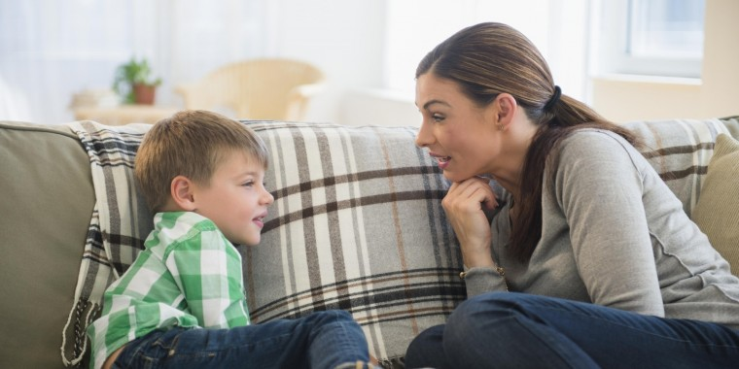
Μέσα σε αυτή τη διαφορετική καθημερινότητα που βιώνουμε, ανάμεσα στο παιχνίδι καλό θα είναι να καθίσουμε στον καναπέ μας και να κάνουμε με τα παιδιά μας μια μικρή κουβεντούλα. Τα παιδιά είναι και αυτά θεατές και ακροατές των ειδήσεων που καθημερινά μας βάζουν σε σκέψεις. Δώστε την ευκαιρία στα παιδιά να εκφράσουν τα συναισθήματα, τις σκέψεις, τις ανησυχίες τους ή ότι άλλο τους απασχολεί και να κάνουν ερωτήσεις σχετικά με την πρωτόγνωρη κατάσταση που βιώνουν. Φροντίστε να δίνετε κατανοητές και απλές συμβουλές για το πώς να προφυλαχθούν ώστε να αισθάνονται πως διατηρούν τον έλεγχο και μπορούν να τα καταφέρουν στις νέες συνθήκες.

Δεν είμαστε μόνοι…
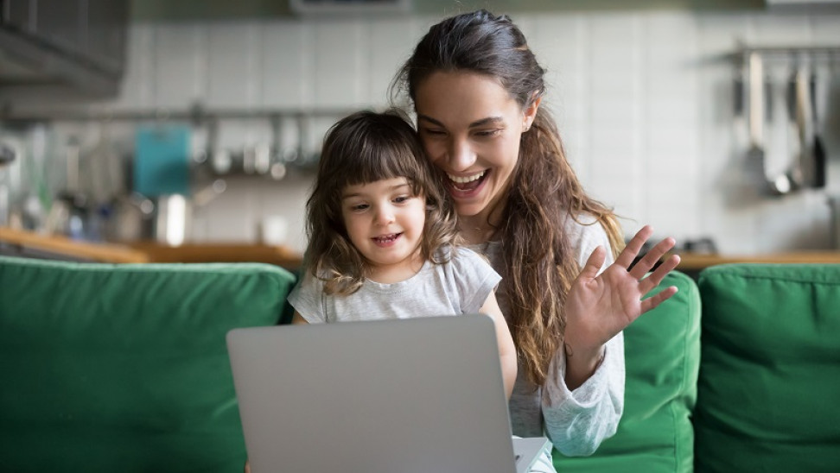
Τα παιδιά πρέπει να καταλάβουν ότι η καθημερινότητα που βιώνουμε το τελευταίο διάστημα είναι μία προσωρινή κατάσταση η οποία θα διαφυλλάξει την υγεία μας και την υγεία των ανθρώπων που αγαπάνε. Οι φίλοι τους είναι και αυτοί στα σπίτια τους όμως σύντομα θα μπορούνε να ξανά βρεθούνε και να περνάνε χρόνο όλοι μαζί. Είναι θετικό να διατηρούν επικοινωνία με τους φίλους και συμμαθητές τους ώστε να έχουν μία επαφή με την πραγματικότητα «εκτός σπιτιού». Προτρέψτε τα να προτιμήσουν την βίντεο-κλήση ή το τηλέφωνο αντί να αποστέλλουν μηνύματα. Με τον τρόπο αυτό θα είναι πιο άμεση και «φυσική» η επικοινωνία τους.

Εγώ, εσύ, αυτοί, θα γίνουμε «Εμείς»
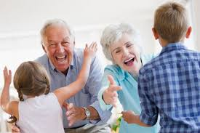
Τα παιδιά δεν αντιλαμβάνονται συχνά τον λόγο που πρέπει να «μείνουμε σπίτι». Είναι μία ευκαιρία να δώσουμε ένα μήνυμα αλληλοϋποστήριξης μεταξύ των ανθρώπων, λέγοντας για παράδειγμα «Πρέπει να μείνουμε σπίτι τώρα, τα παιδιά δεν διατρέχουν κίνδυνο, αλλά είναι σημαντικό να βεβαιωθούμε ότι δεν θα κολλήσει η γιαγιά ή ο παππούς». Καθησυχάστε τα επίσης πως τόσο εσείς όσο και τα ίδια τα παιδιά, είστε υγιείς, αν αυτό ισχύει.
Επίσης, σε περιόδους έντασης, όπως αυτή, είναι λογικό να ψάχνουμε «την πηγή» του προβλήματος κατηγορώντας έτσι, συχνά τους γύρω μας. Δεν είναι η κατάλληλη στιγμή να επιρρίπτουμε ευθύνες! Αυτό μπορεί να πυροδοτήσει ρατσιστικές συμπεριφορές και να στιγματιστούν αρνητικά ομάδες ανθρώπων.
Τα παιδιά είναι δυνατό να μεγεθύνουν το πρόβλημα μέσα τους αν δεν φροντίσουμε να τα ενημερώσουμε οι ίδιοι με ηρεμία για τα συμπτώματα, τους τρόπους μετάδοσης και τους τρόπους προστασίας τους. Βοηθήστε τα για παράδειγμα να πλένουν τα χέρια τους για 20 δευτερόλεπτα, τραγουδώντας το αγαπημένο τους τραγούδι ή ζητήστε τους να ζωγραφίσουν τις μάσκες τους αν χρειαστεί να βγουν εκτός σπιτιού. Κάνοντας την καθημερινότητα πιο διασκεδαστική, μειώνεται ο φόβος και αυξάνεται το αίσθημα της αισιοδοξίας!

Κλείσε την οθόνη Λία, μη σε πιάνει απελπισία!
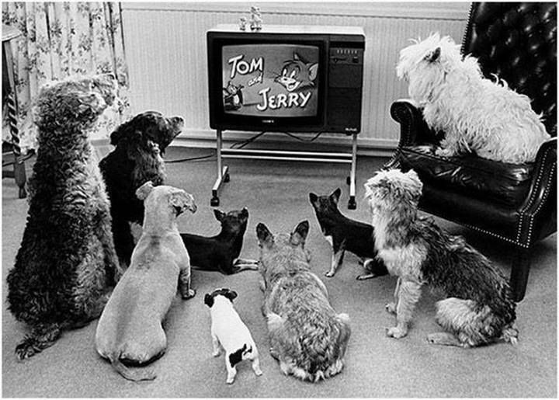
Η τηλεόραση, η υπερβολική έκθεση σε ειδήσεις καιτα μέσα κοινωνικής δικτύωσης δεν παρέχουν πάντα την σωστή ενημέρωση και είναι δυνατό να επηρεάσουν αρνητικά τα παιδιά.. Θέστε ένα όριο σε όλη την οικογένεια για το χρόνο που θα αφιερώνετε στις ειδήσεις μέσα στην ημέρα και προτιμήστε έγκυρες πηγές ενημέρωσης που δεν «σπέρνουν» τον πανικό. Μπορείτε να αφιερώσετε τον υπόλοιπο χρόνο σε δραστηριότητες που αποσπούν την προσοχή από την επικαιρότητα και το πρόβλημα.

Αντίδοτο στην πλήξη..
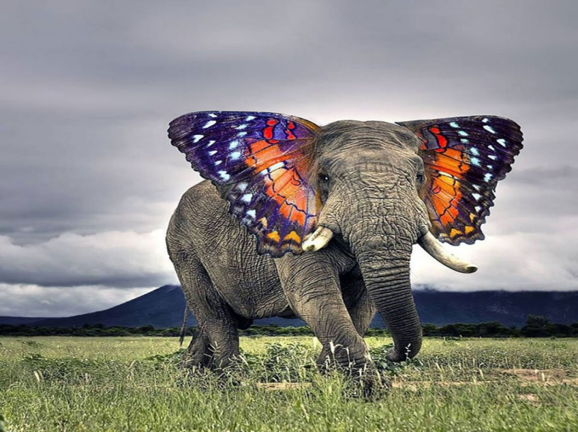
Αν και η καθημερινότητα τους έχει διαταραχθεί με την αλλαγή του προγράμματος τους, μπορείτε να φτιάξετε ένα προσωρινό πρόγραμμα ρουτίνας από το πρωί ως το βράδυ, για το ερχόμενο διάστημα και να το ακολουθήσετε όσο το δυνατό περισσότερο. Το γεγονός ότι θα μπορούν να «προβλέψουν» την μέρα, θα τους παρέχει ένα αίσθημα ασφάλειας και είναι δυνατό να μειωθεί το αίσθημα πλήξης και άνοιας που πιθανά βιώνουν.
Μπορείτε για παράδειγμα να διατηρήσετε σταθερό ένα βασικό πρόγραμμα του παιδιού όπως η προσωπική του υγιεινή, η τακτοποίηση και το καθάρισμα του δωματίου από το ίδιο κ.τ.λ. και να ορίσετε μία κοινή δραστηριότητα για κάθε μία μέρα της εβδομάδας.

Τέτοιες δραστηριότητες θα μπορούσαν να είναι:
- Μαθήματα μαγειρικής του αγαπημένου μας φαγητού
- Χειροποίητες κατασκευές-δώρα για όσους τους λείπουν και θα τους δούμε με το πέρασμα της παρούσας κατάστασης
- Βραδιά επιτραπέζιου (κάθε μέρα ένα μέλος της οικογένειας επιλέγει το παιχνίδι)
- Διαγωνισμός ταλέντων
- Βραδιά κουκλοθέατρου (με αυτοσχέδιες φιγούρες ή ότι παιχνίδια-κούκλες έχετε στο σπίτι) κ.α.
- Κολάζ χαρούμενων/αισιόδοξων ειδήσεων από εφημερίδες ή περιοδικά. Μπορούμε κάθε μέρα να συμπληρώνουμε και από μία νέα χαρούμενη είδηση στο κολάζ!
Με τον κορωνοιό… θα γιατρέψεις το μυαλό!
Είναι λογικό ο απότομος εγκλεισμός στο σπίτι και η παύση της εργασίας να προκαλούν δυσφορία στον εαυτό και εντάσεις με τα αγαπημένα μας πρόσωπα. Γι’ αυτό, μη διστάσετε να αφιερώσετε λίγο χρόνο στον εαυτό σας και να τον φροντίσετε ώστε να ηρεμήσετε και να ανακτήσετε πάλι την δύναμη και την ψυχραιμία σας. Μοιράστε τον χρόνο με τον ή την σύντροφο σας και τα παιδιά ώστε να σας μείνει ελεύθερη ώρα για τον εαυτό σας, αξιοποιώντας τον όπως εσείς επιθυμείτε. Μόνο έτσι, θα μπορέσετε να φροντίσετε και τους ανθρώπους που αγαπάτε.
Μπορεί να έρθουμε αντιμέτωποι με δύσκολες σκέψεις και με αναπάντητα ερωτήματα, που ούτε οι ίδιοι είχαμε φανταστεί! Ας αγκαλιάσουμε λοιπόν αυτές τις στιγμές. Ίσως να αργήσουμε να αισθανθούμε ξανά την πολυτέλεια του άπλετου χρόνου και της ελευθερίας..

Επικοινωνήστε με τους αγαπημένους σας, διαφωνείστε, μονιάστε, τραγουδήστε, χορέψτε, παίξτε, ζωγραφίστε, αγαπηθείτε πάλι από την αρχή!

